MANUAL DE USUARIO

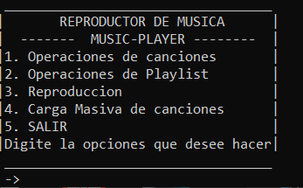

Menú principal donde debemos digitar un numero para entrar a cada menú deseado.

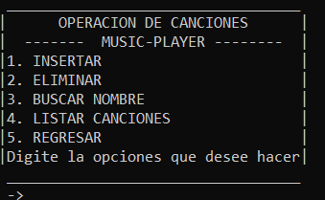

Este menú tenemos la opción de insertar nuevas canciones, eliminar canciones, buscar por nombre una canciones y poner la lista de todas las canciones que existen o que fueron ingresadas.



La opción 1 solo se debe agregar el nombre de las canciones el sistema para ingresarla al sistema

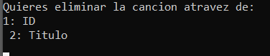

En la opción 2 para eliminar una canción nos pide o el ID de la canción o atreves de título para eliminarlo

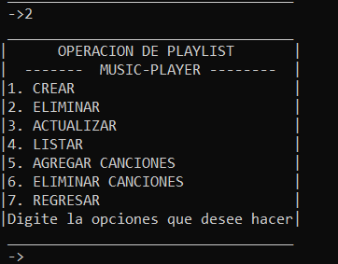

En este menú podemos crear diferentes listas de canciones y con descripción

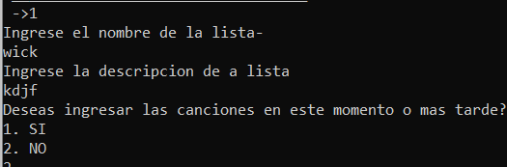 para eliminar pide el ID de la lista para eliminarlo ACTULIZAR es para cambiar los datos de la lista ya creada, LISTAR sirve para enlistar todas la listas de reproducción creadas

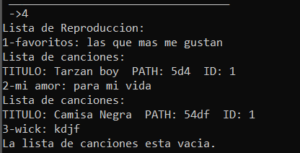

AGREGAR CANCIONES puede agregarse masivamente o solamente una dependiendo que desea el usuario al igual que ELIMINAR CANCIONES va depender cuantas canciones desea eliminar de a una lista.

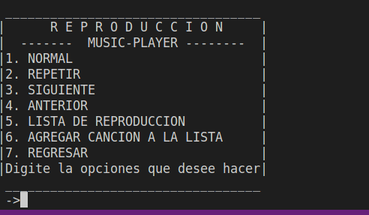

En esta parte primero debes de elegir la playlist que quieres reproducir y estas son las opciones que ya reproduciendo la música

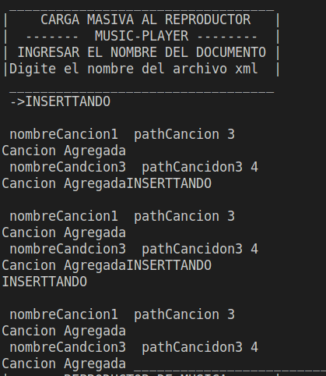

Carga Masiva ingresas el nombre del archivo XML entonces el buscara en la carpeta donde esta y lo leerá y agregara las canciones